***ARBOL DE LA VIDA***

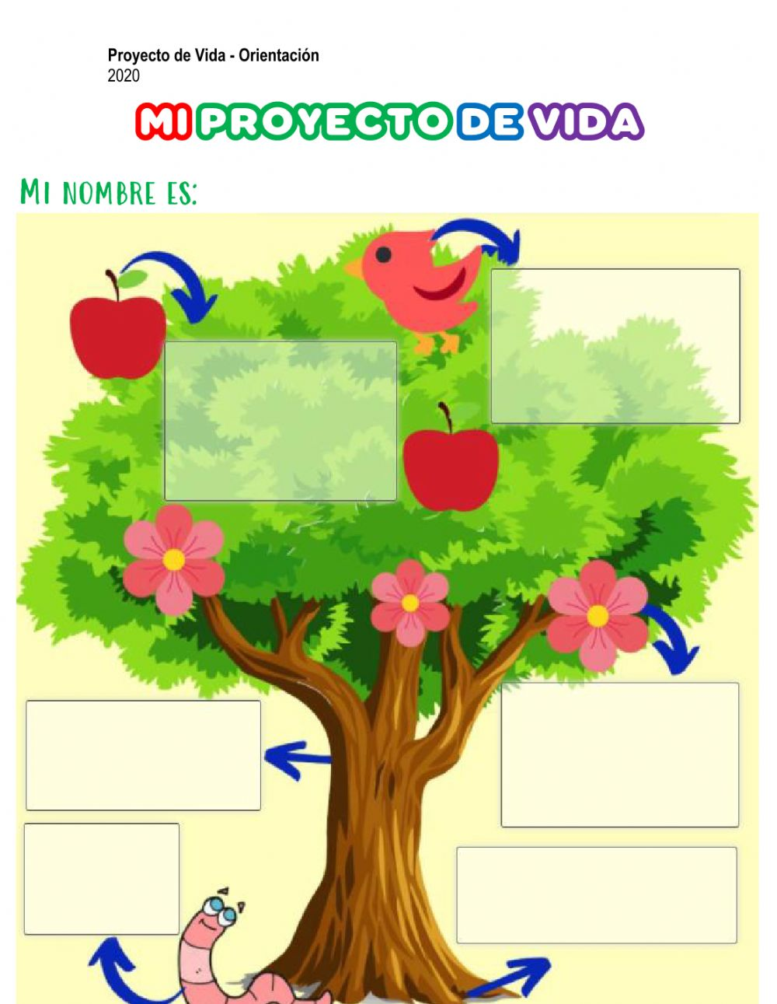

Mi realidad es que me encuentro en formación.

Como mínimo terminar mi carrera técnica y seguir la línea con la tecnología.

Mis padres son mi motor de vida y espero algún día recompensar todo el sacrificio que hicieron por mí.

Aprovechar de todos los beneficios que nos brinda el SENA y lograr capacitarme lo mejor posible logrando sobresalir en mis estudios.

Sin dudarlo para mi las personas mas importantes son mis padre y mis hermanos.

Me considero una persona que cumple con muchos valores dispuesto a ayudar a las demás personas en el momento que sea necesario.

Evitar todo tipo de mala influencia que de alguna manera trate de distraerme un poco de mi objetivo

Mis soportes sin dudarlo es mi familia, y lo que mas me motiva es prepararme de la mejor manera para el día de mañana tener un buen trabajo con las mejores condiciones.

Me considero una persona aplicada y cuando me propongo un objetivo lucho por lograrlo.

**Raíz:** Fortalezas que considera tiene para asumir el proceso formativo.

**Tronco:** Los principales soportes afectivos u otro tipo de soportes, que lo motivan a estudiar.

**Frutos:** Metas y propósitos que pretende alcanzar con esta formación.

**Hojas:** Conocimientos o saberes que quiere lograr con la formación

**Flores:** Que cosas bonitas tengo para dar.

**Aves:** Que personas importantes hay en mi vida.

**Parásito**: Debilidades internas (de que me desprendo) y externas que pueden afectar la realización de esta formación.

**Sol:** Cual es mi fuente de energía, mi motor de vida, mi motivación.

**Suelo:** Cual es mi realidad hoy.

**Cielo:** Como me vislumbro en un futuro cercano.

Participe activamente en el conversatorio de retroalimentación que propone el instructor.